Wenn du nur dieses Bild siehst, dann mach dir keine Sorgen.
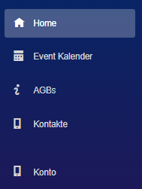
Klicke einfach auf «Konto» und fülle alle angaben aus. Wichtig, klicke am Schluss auf Speichern.
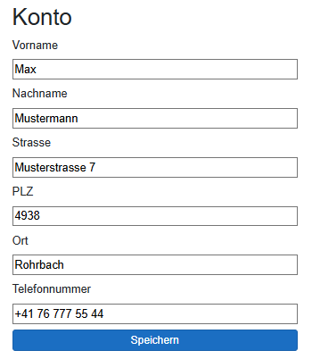
Nach dem Speichern wirst du wieder auf die Startseite geleitet. Danach wirst du weitere Tabs wie Eventliste oder Kinder sehen.

